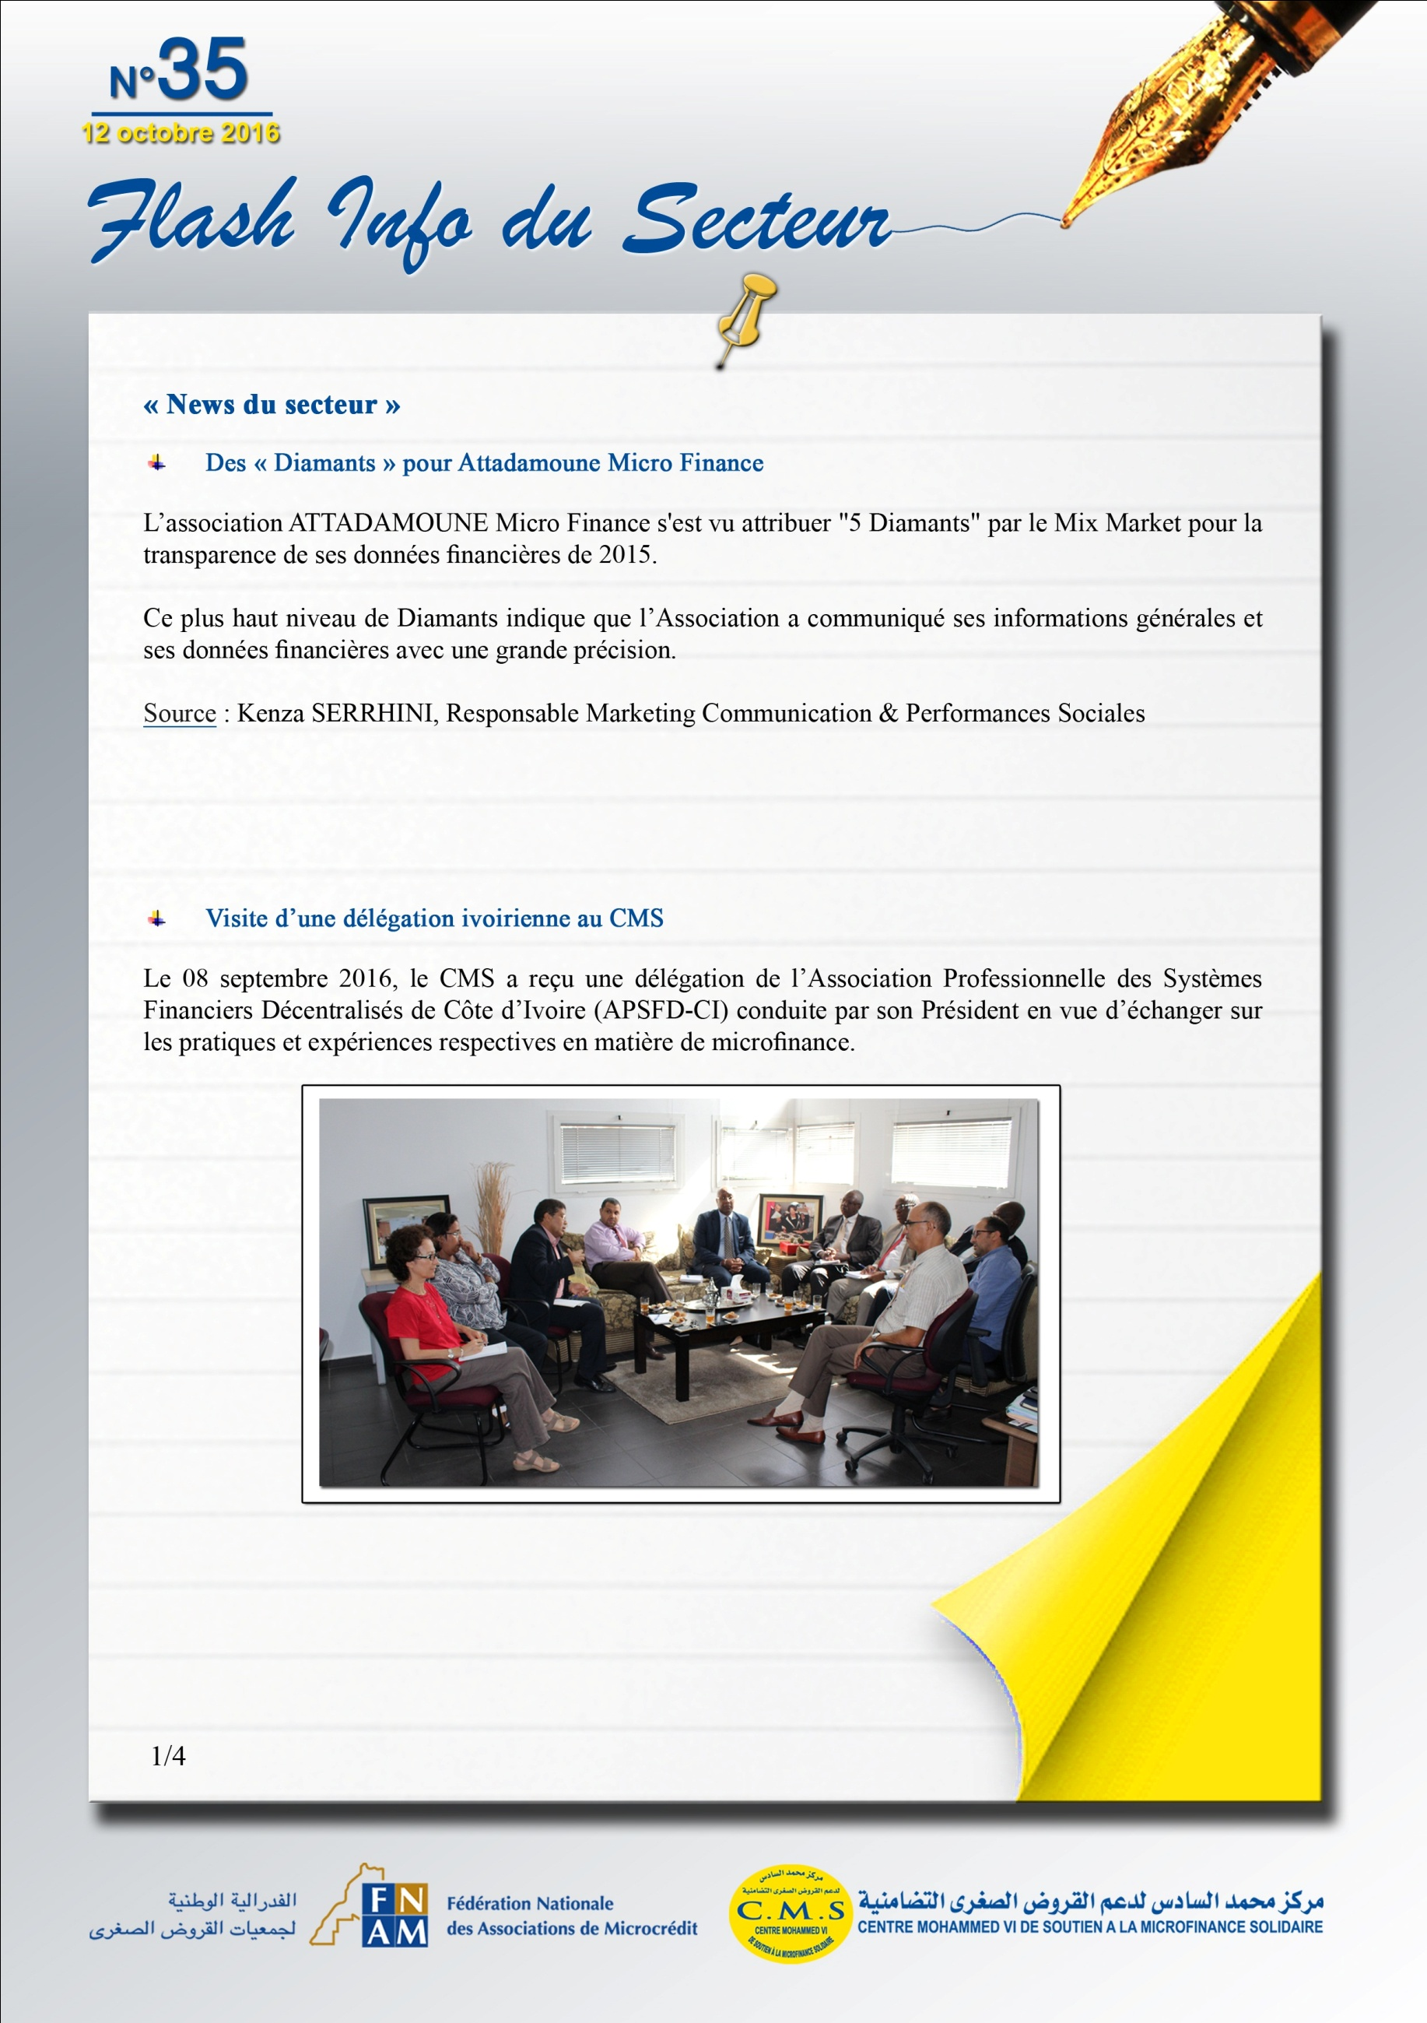

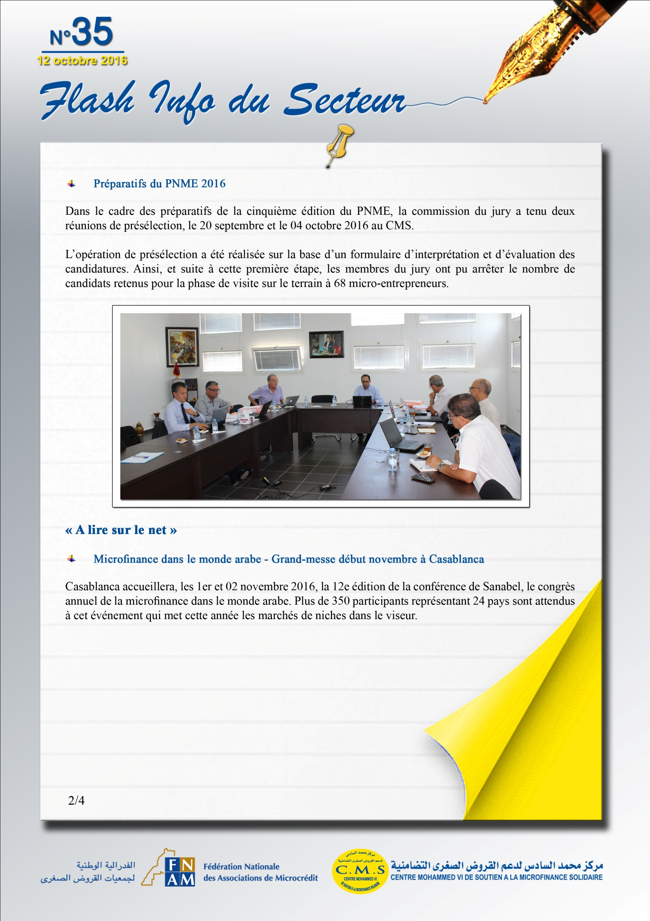
http://lematin.ma/journal/2016/grand-messe-debut-novembre-a-casablanca/255412.html

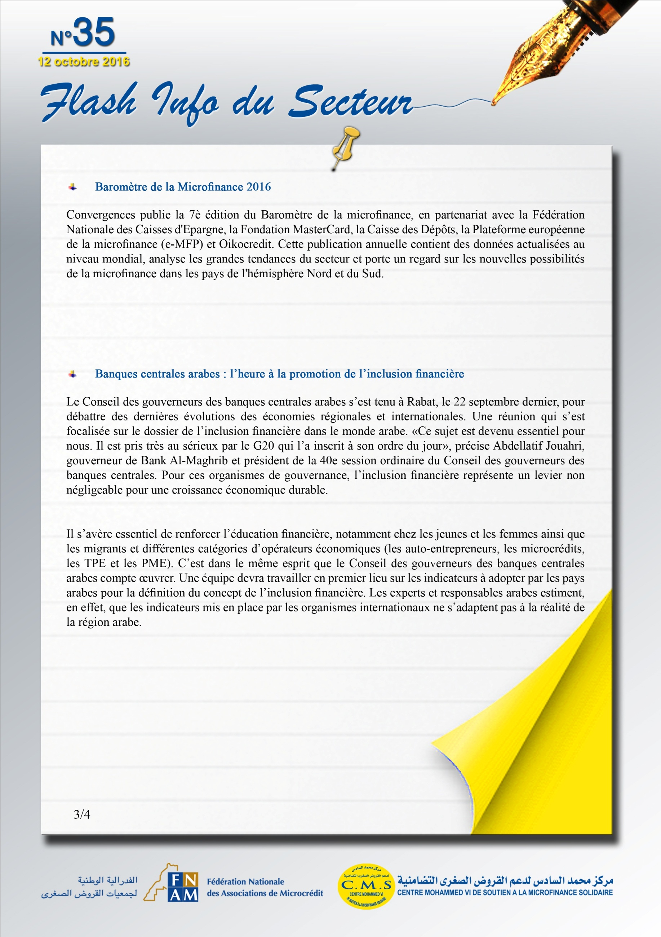
https://www.microfinancegateway.org/fr/announcement/barom%C3%A8tre-de-la-microfinance-2016-%C3%A0-d%C3%A9couvrir
http://portail.free.fr/actualites/eco/6567180_20160918_infographie-barometre-2016-de-la-microfinance-mondiale-les-chiffres-cles-en-video.html

http://www.leconomiste.com/article/1002809-banques-centrales-arabes

http://www.leseco.ma/economie/50002-banques-centrales-arabes-l-heure-a-la-promotion-de-l-inclusion-financiere.html

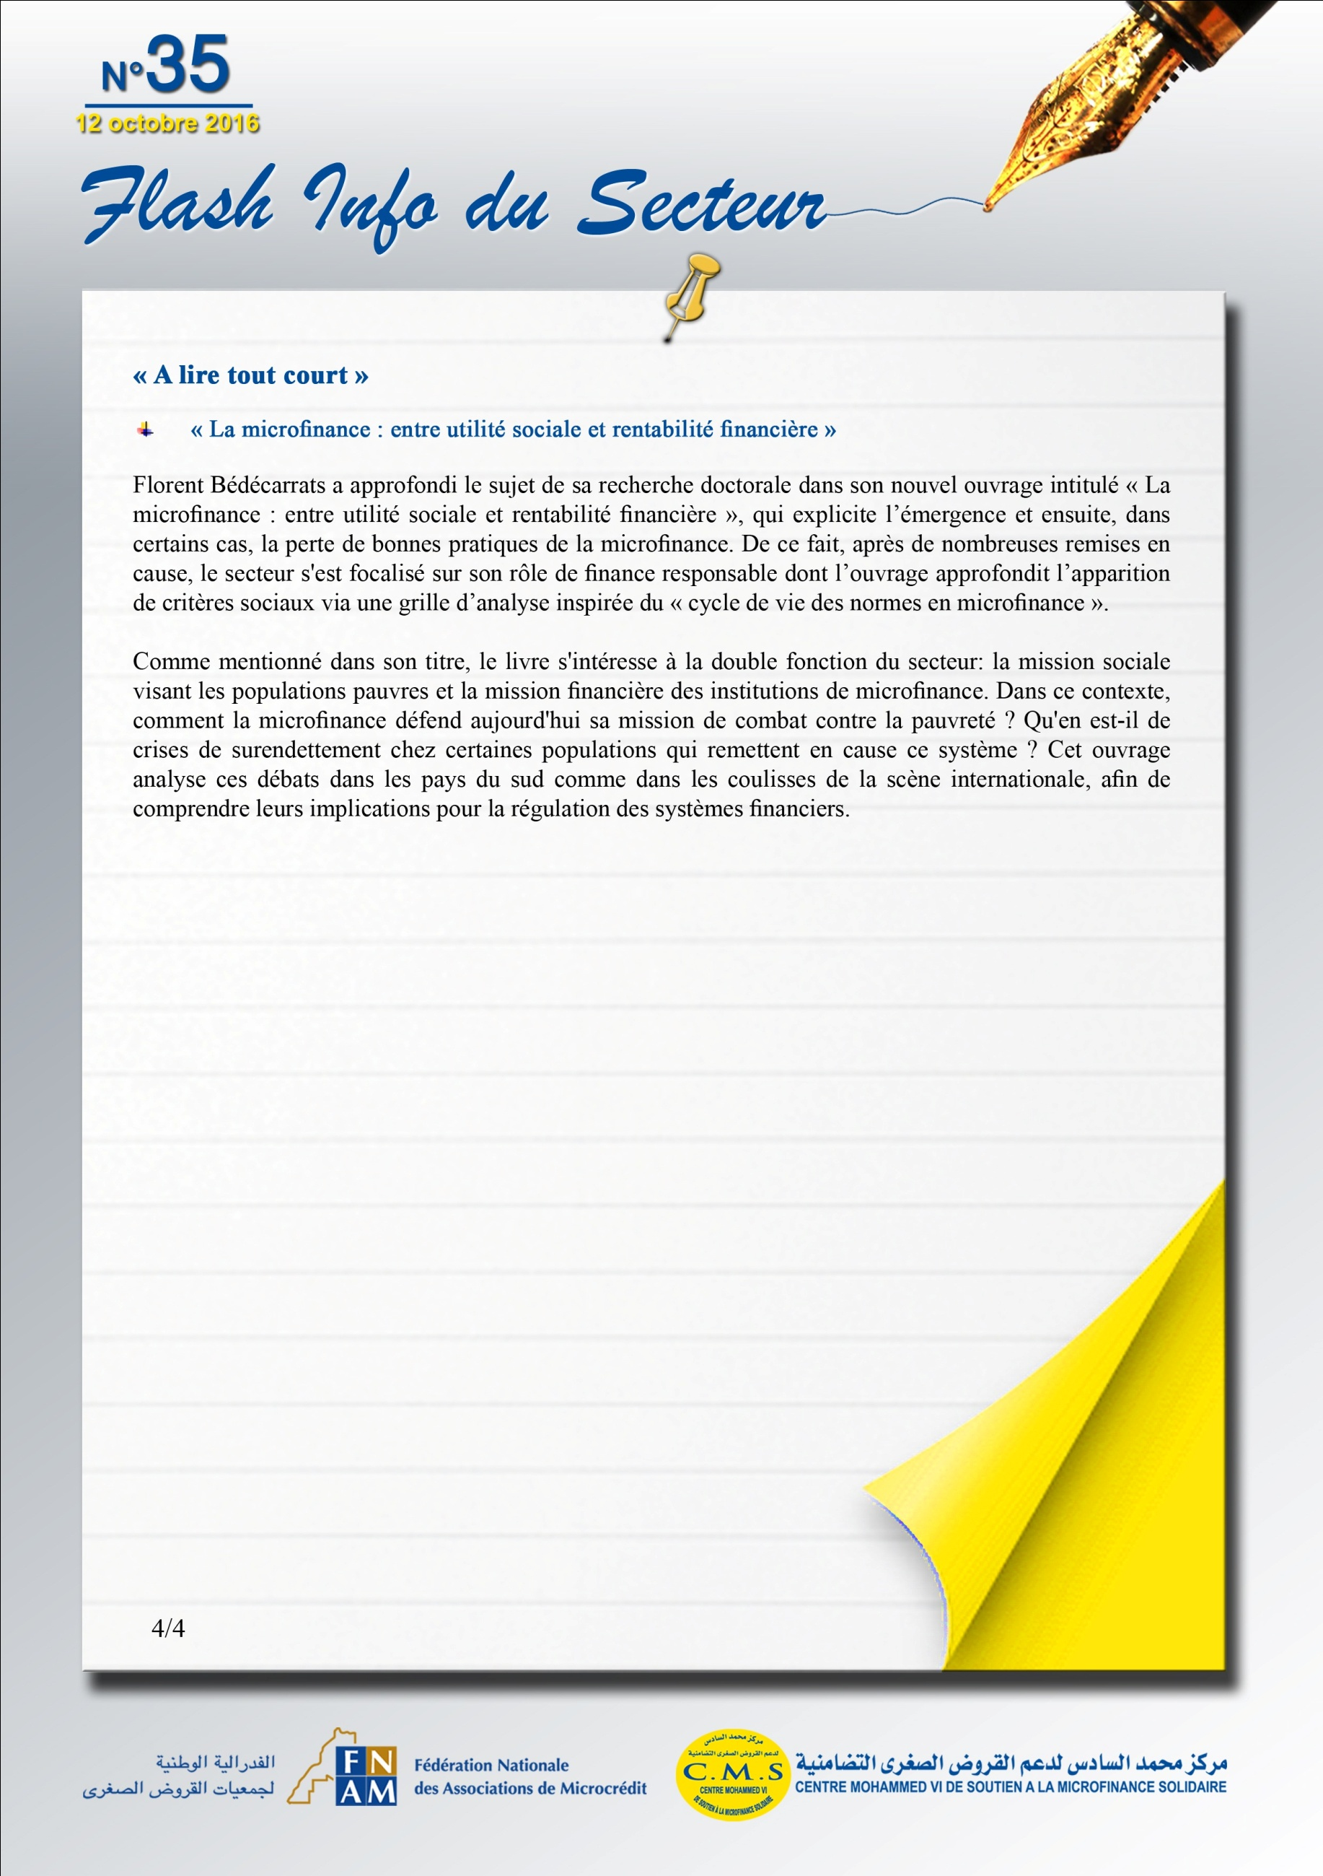
https://www.microfinancegateway.org/fr/announcement/la-microfinance-entre-utilit%C3%A9-sociale-et-rentabilit%C3%A9-financi%C3%A8re

